Анкета животного без владельца от 21.08.2023г.

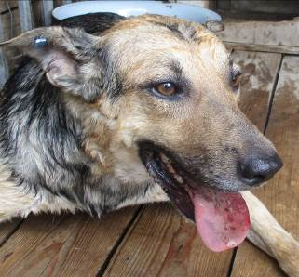 | Дата отлова, место (район, улица, дом) | Ворошиловский район, ул. Мил. Буханцева
 | Пол животного | Самец – 2904/2023
 | Дата вакцинации | Карантин СББЖ  01.09.2023 г. – Рабикан  05.09.2023 г. – Астерион
 | Дата кастрации/стерилизации | 05.09.2023 г.
 | Дата выпуска, место (район, улица, дом) | 11.09.2023 г. - договор

